北市103年度國民中學參訪高中職(含五專)成果報告
學校：臺北市立萬華國民中學 | 參訪人數：90人
參訪高中職(五專)：松山高中 | 參訪職群：公立高中
參訪意願調查方式：發調查表
參訪紀錄：
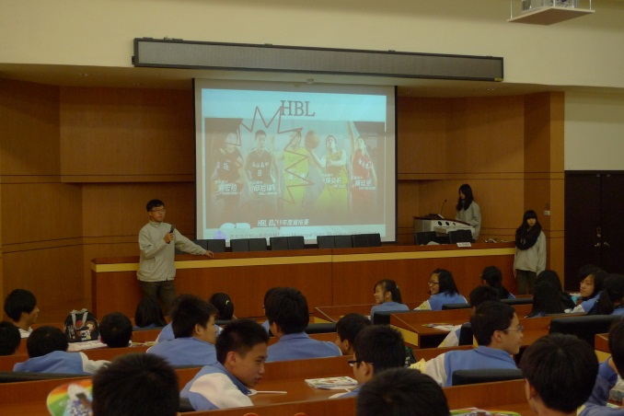 | 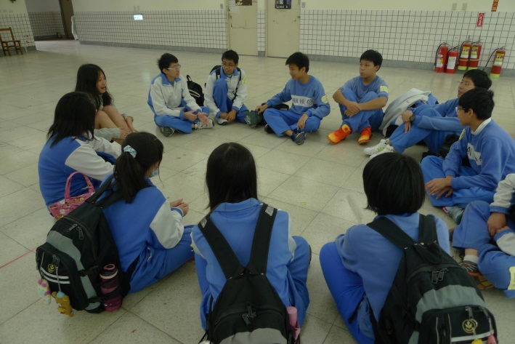
社團簡介 | 學長姐校說明
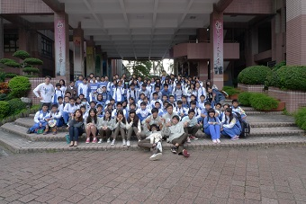 | 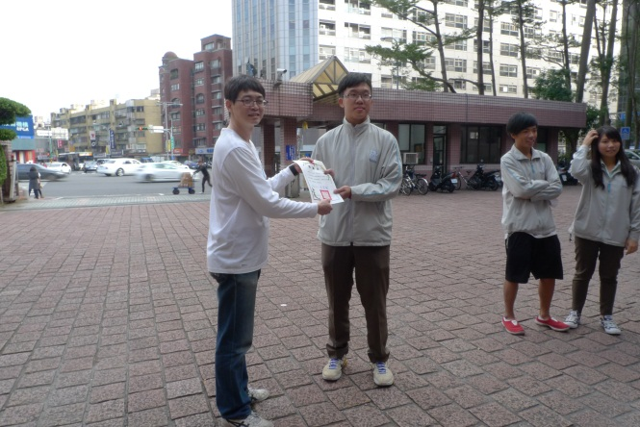
全體合照 | 頒發感謝狀
說明：成果彙整時間自103年1月2日至103年11月28日止，一所參訪高中職(五專)填寫一張。

臺北市103年度國民中學參訪高中職(含五專)成果報告
學校：臺北市立萬華國民中學 | 參訪人數：50人
參訪高中職(五專)：中和高中 | 參訪職群：公立高中
參訪意願調查方式：發調查表
參訪紀錄：
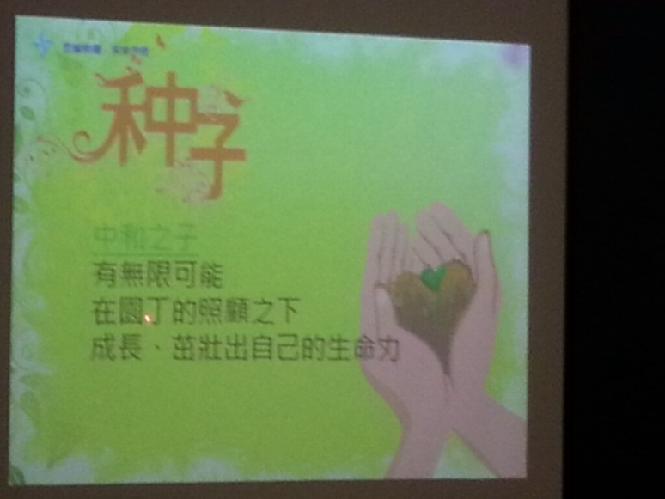 | 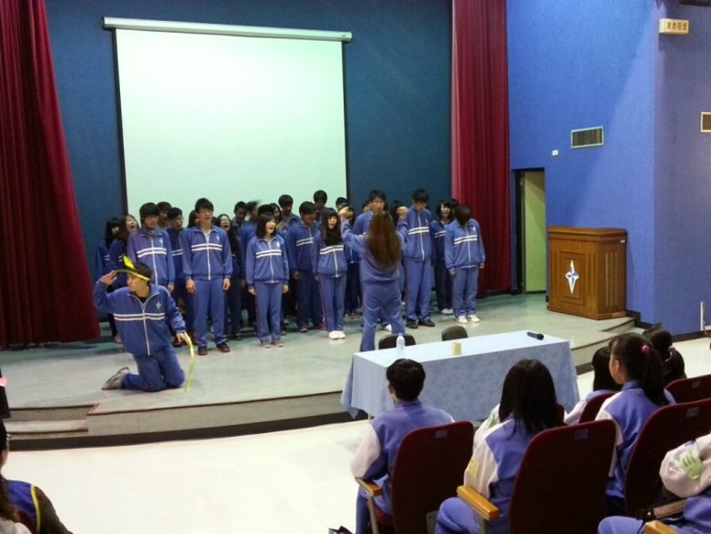
學校簡介 | 社團表演
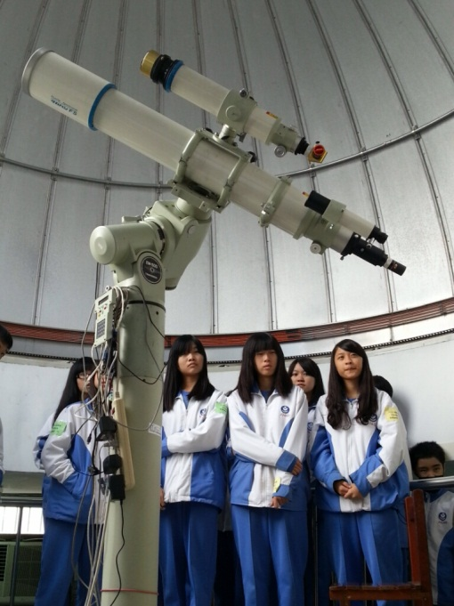 | 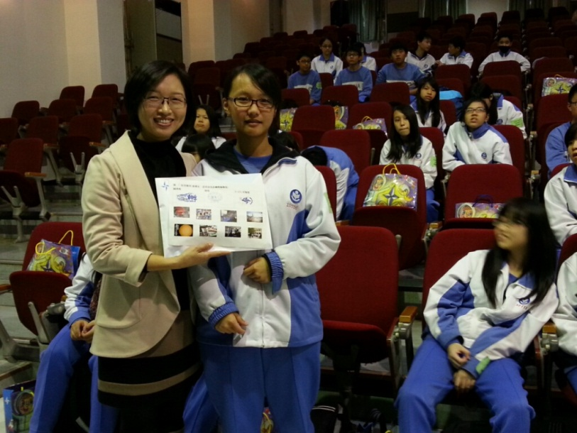
校園參觀 | 頒發獎品
說明：成果彙整時間自103年1月2日至103年11月28日止，一所參訪高中職(五專)填寫一張。
臺北市103年度國民中學參訪高中職(含五專)成果報告
學校：臺北市立萬華國民中學 | 參訪人數：50人
參訪高中職(五專)：木柵高工 | 參訪職群：配管科
參訪意願調查方式：發調查表
參訪紀錄：
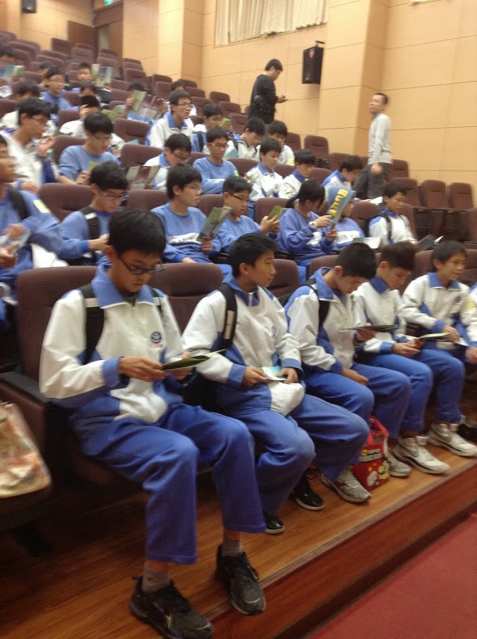 | 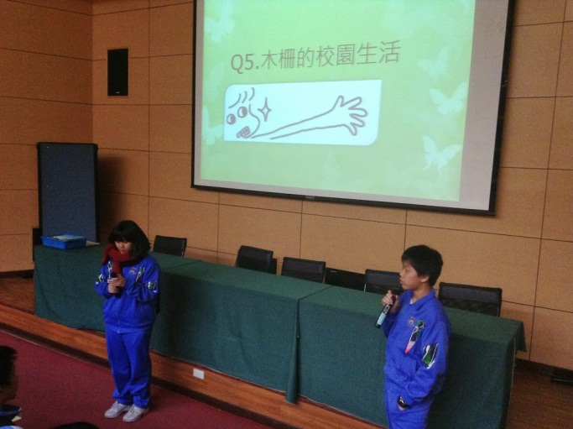
木柵集合 | 學校簡介
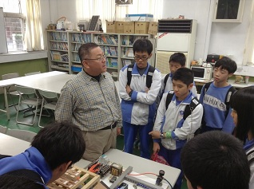 | 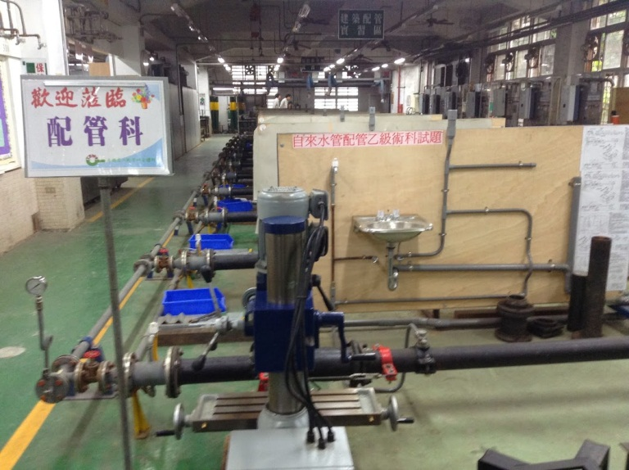
實地參觀 | 工廠實況
說明：成果彙整時間自103年1月2日至103年11月28日止，一所參訪高中職(五專)填寫一張。
臺北市103年度國民中學參訪高中職(含五專)成果報告
學校：臺北市立萬華國民中學 | 參訪人數：37人
參訪高中職(五專)：基隆海事 | 參訪職群：輪機科
參訪意願調查方式：發調查表
參訪紀錄：
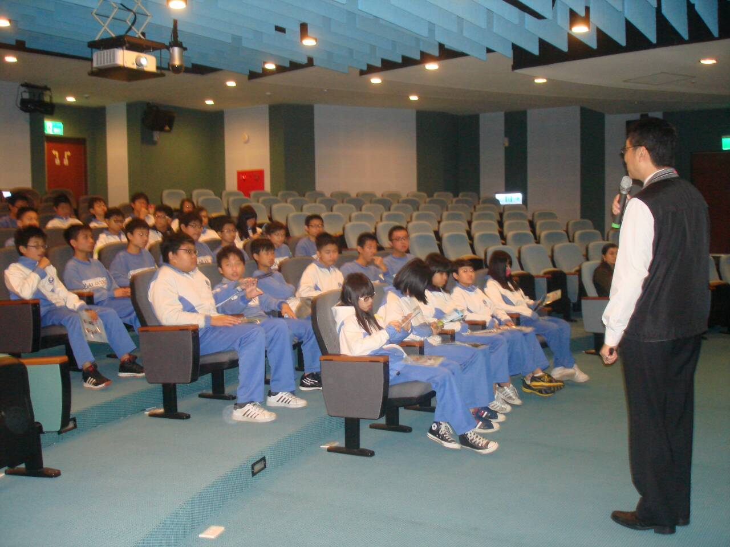 | 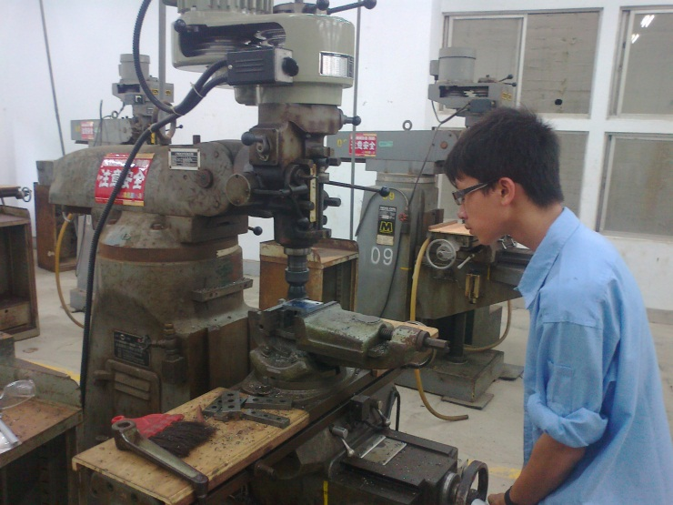
學校簡介 | 學長操作
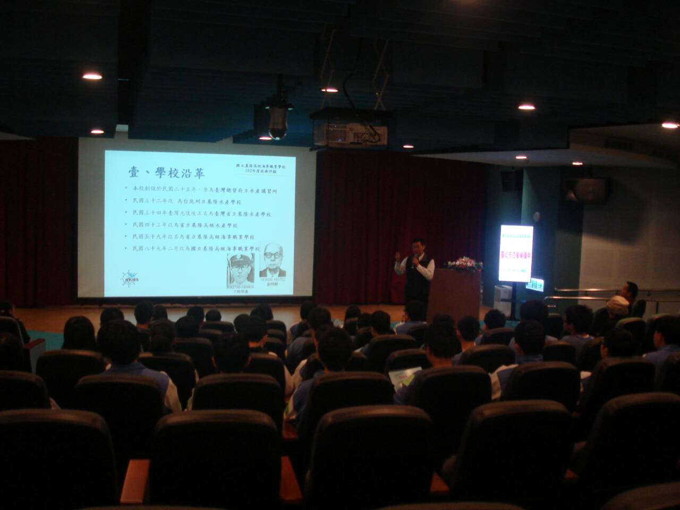 | 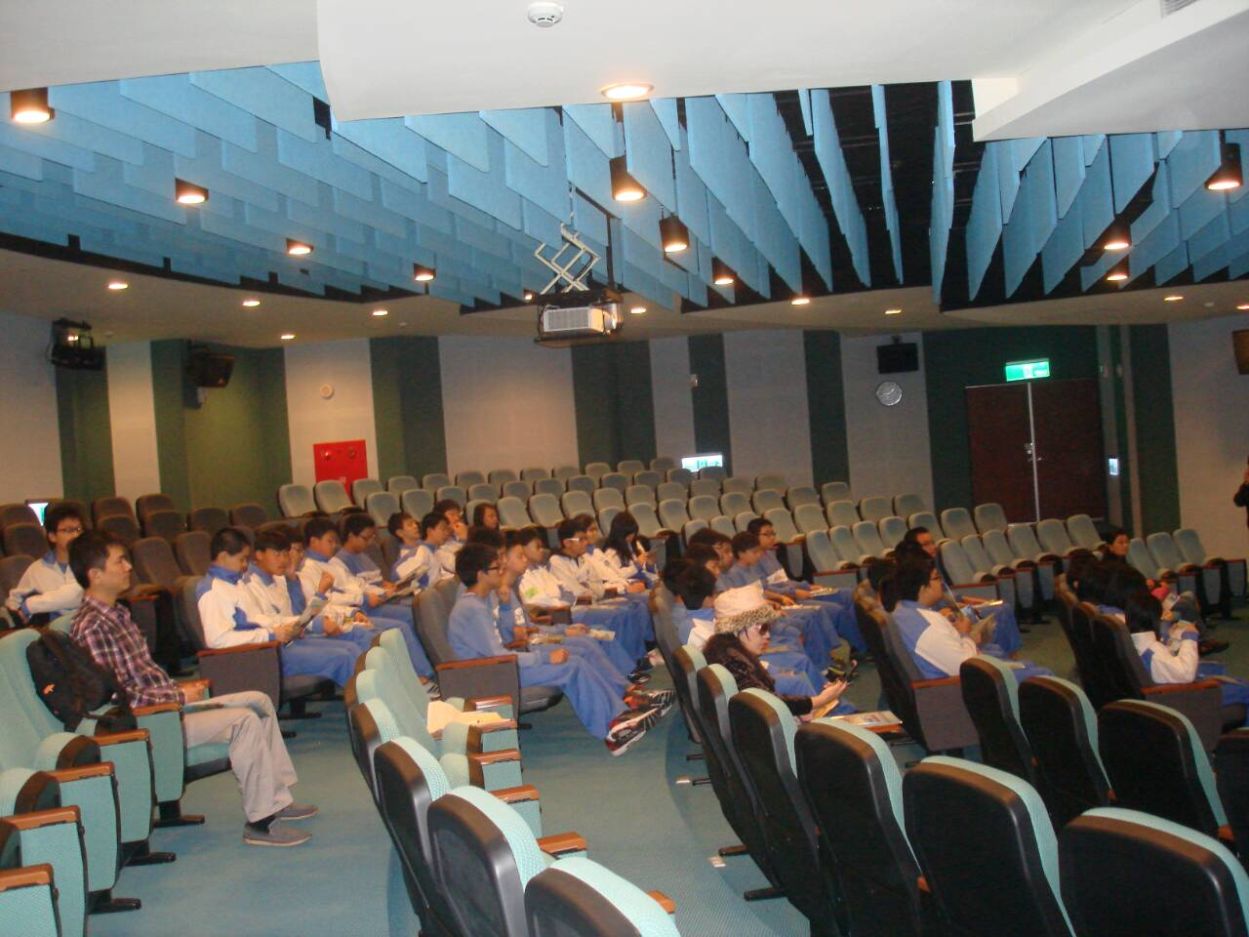
主任說明 | 專心聆聽
說明：成果彙整時間自103年1月2日至103年11月28日止，一所參訪高中職(五專)填寫一張。

臺北市103年度國民中學參訪高中職(含五專)成果報告
學校：臺北市立萬華國民中學 | 參訪人數：40人
參訪高中職(五專)：康寧護校 | 參訪職群：護理科、幼保科
參訪意願調查方式：發調查表
參訪紀錄：
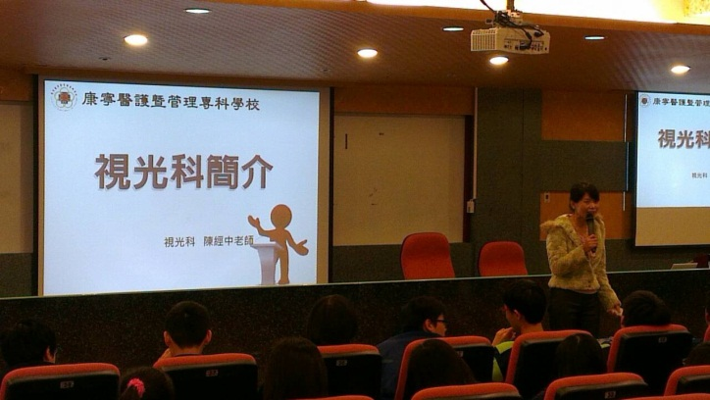 | 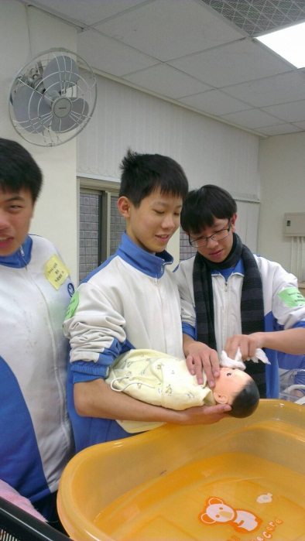
學校簡介 | 幼保科操作
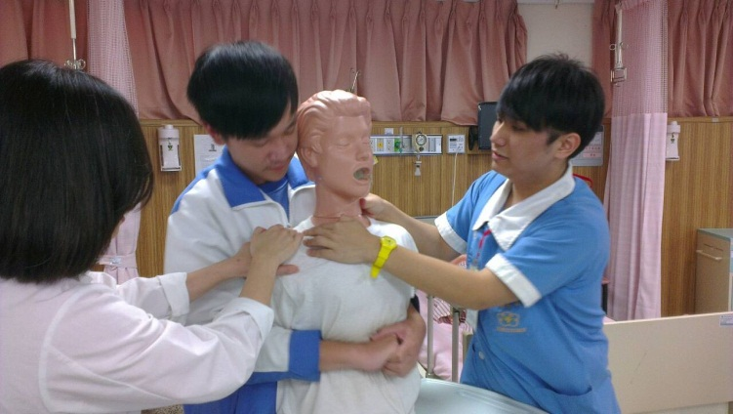 | 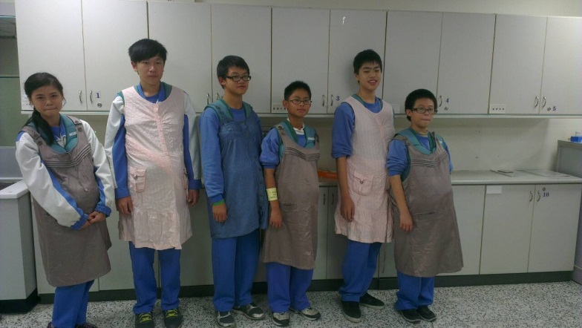
哈姆立克練習 | 懷孕體驗
說明：成果彙整時間自103年1月2日至103年11月28日止，一所參訪高中職(五專)填寫一張。
臺北市103年度國民中學參訪高中職(含五專)成果報告
學校：臺北市立萬華國民中學 | 參訪人數：50人
參訪高中職(五專)：南強工商 | 參訪職群：汽車科、資訊科
參訪意願調查方式：發調查表
參訪紀錄：
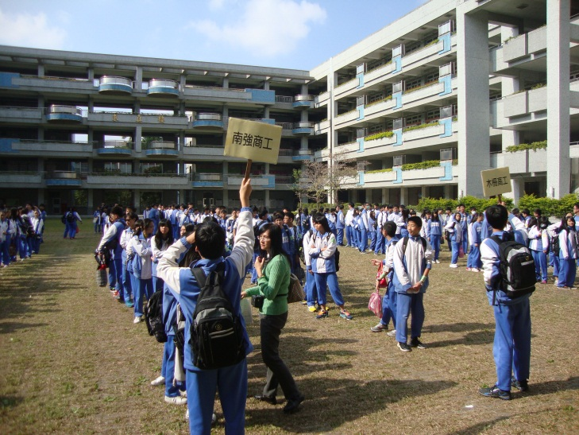 | 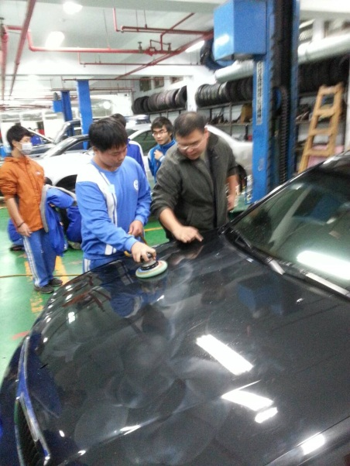
集合實況 | 實地體驗
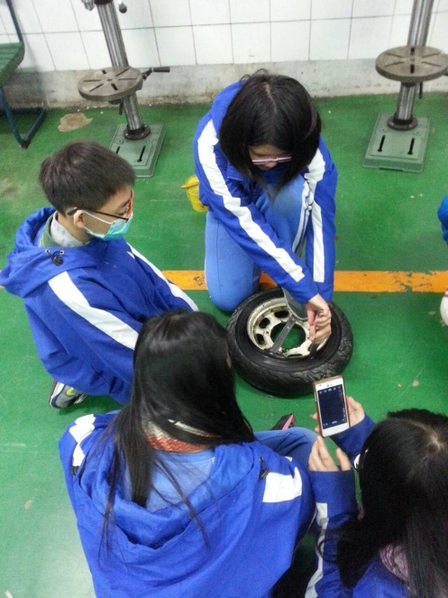 | 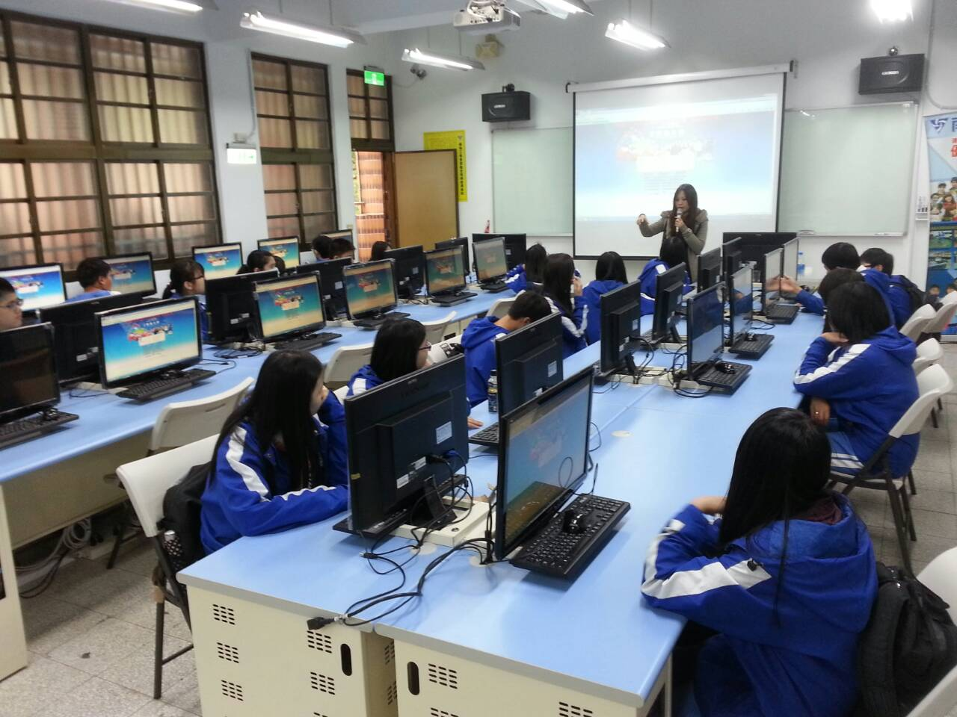
實地操作 | 資訊科介紹
說明：成果彙整時間自103年1月2日至103年11月28日止，一所參訪高中職(五專)填寫一張。

臺北市103年度國民中學參訪高中職(含五專)成果報告
學校：臺北市立萬華國民中學 | 參訪人數：40人
參訪高中職(五專)：東方工商 | 參訪職群：家政科
參訪意願調查方式：發調查表
參訪紀錄：
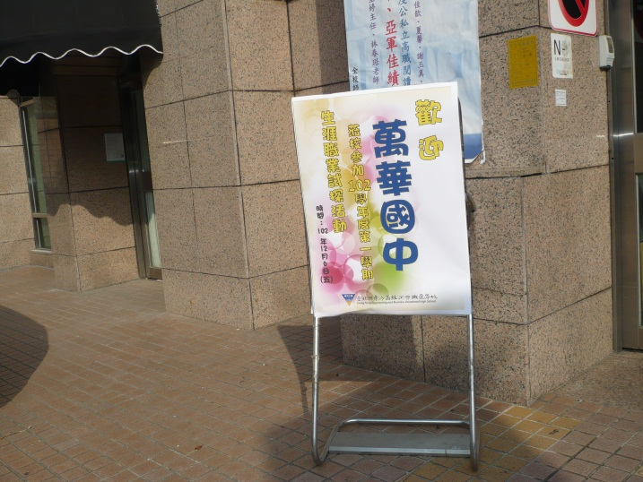 | 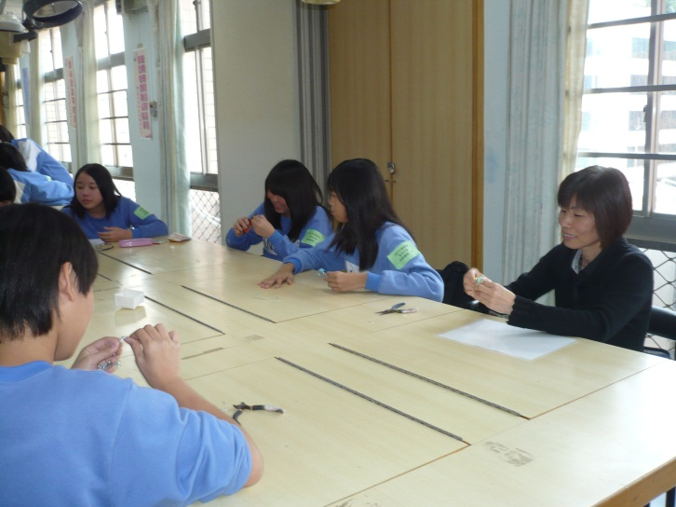
到達東方 | 動手操作
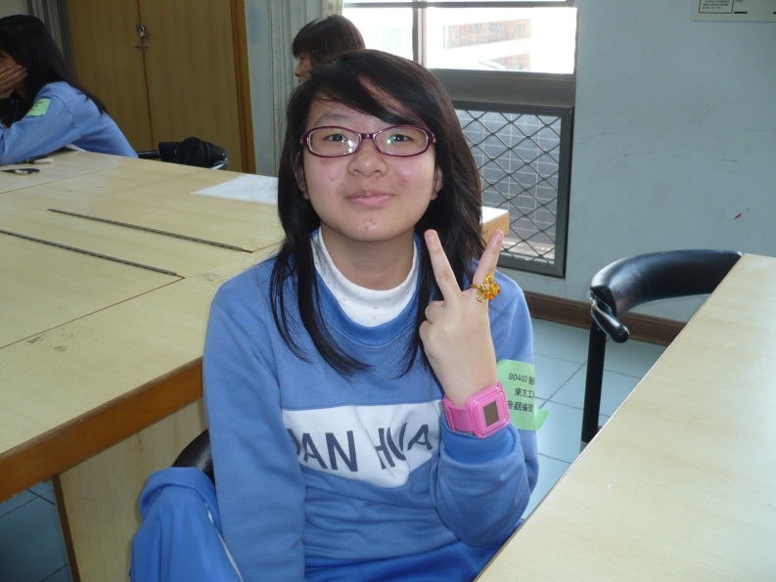 | 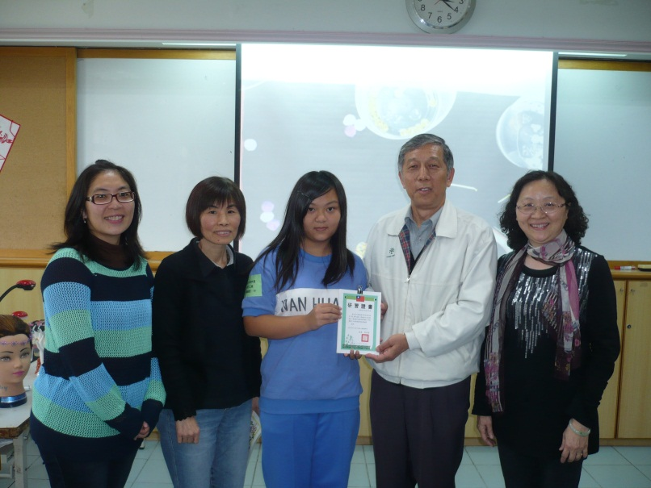
展現成品 | 歡喜合影
說明：成果彙整時間自103年1月2日至103年11月28日止，一所參訪高中職(五專)填寫一張。

臺北市103年度國民中學參訪高中職(含五專)成果報告
學校：臺北市立萬華國民中學 | 參訪人數：50人
參訪高中職(五專)：智光商工 | 參訪職群：
參訪意願調查方式：發調查表
參訪紀錄：
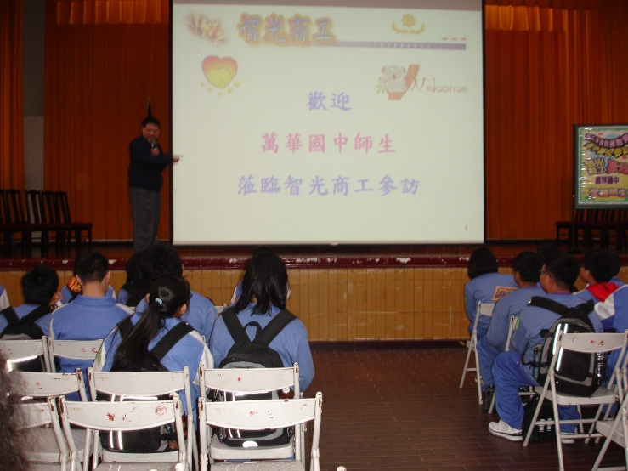 | 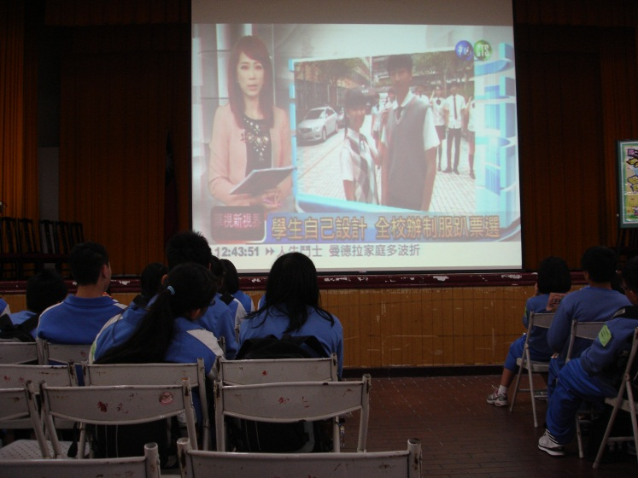
抵達智光 | 學校特色說明
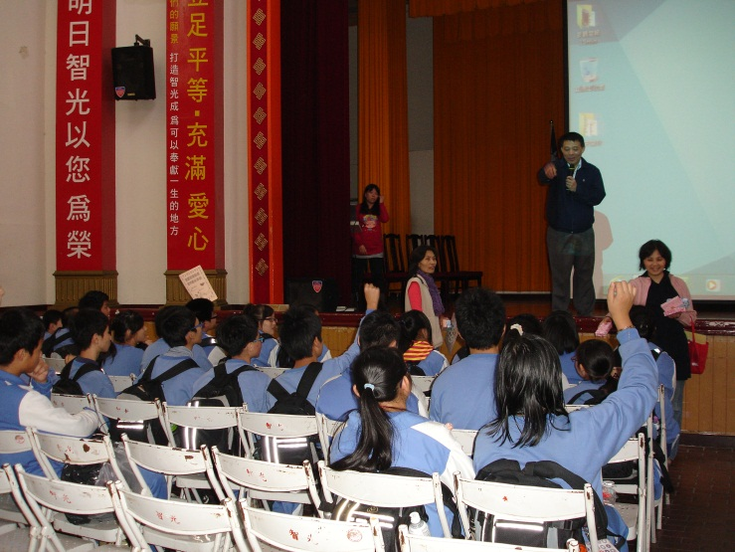 | 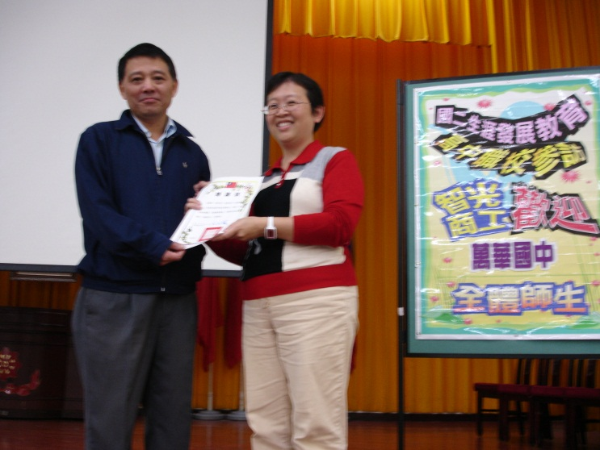
踴躍發問 | 致贈感謝狀
說明：成果彙整時間自103年1月2日至103年11月28日止，一所參訪高中職(五專)填寫一張。

臺北市103年度國民中學參訪高中職(含五專)成果報告
學校：臺北市立萬華國民中學 | 參訪人數：90人
參訪高中職(五專)：滬江高中 | 參訪職群： 電子科、餐飲科、資訊科
參訪意願調查方式：發調查表
參訪紀錄：
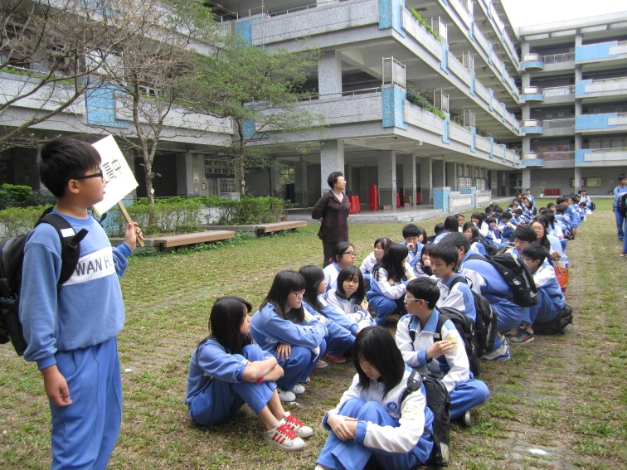 | 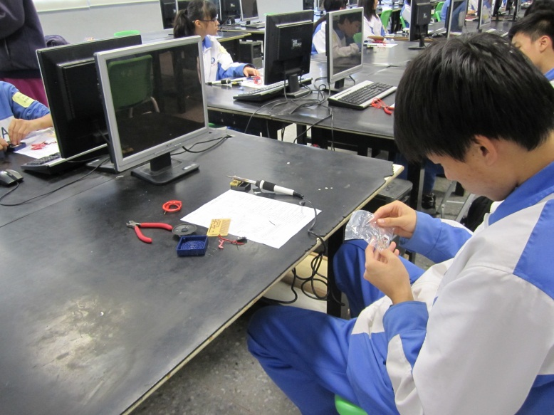
滬江集合 | 實地操作
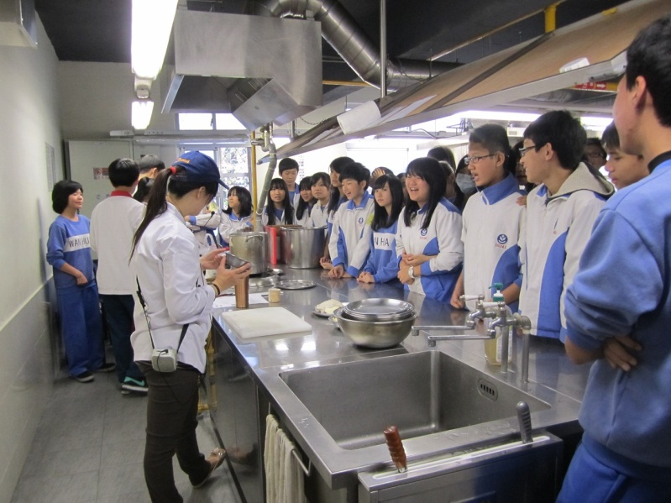 | 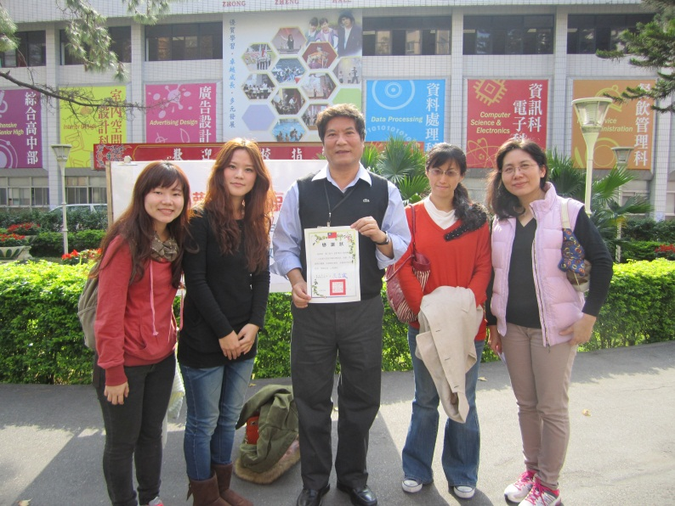
餐飲示範 | 開心合影
說明：成果彙整時間自103年1月2日至103年11月28日止，一所參訪高中職(五專)填寫一張。

